新 书 推 荐
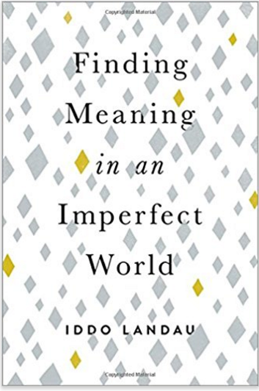
中文书名：《在不完美的世界中寻找意义》
英文书名：Finding Meaning in an Imperfect World
作 者：Iddo Landau
出 版 社：Oxford University Press
代理公司：ANA/Leah
页 数：312页
出版时间：2017年8月
代理地区：中国大陆
审读资料：电子稿
类 型：哲学

内容简介：

生活有意义吗？当世界充满了苦难，当所有的一切仅仅依赖于机会时，生活是否有可能变得有意义？即使有意义，是否足以证明生活的意义呢？

这些问题很难解决。有些时候，我们面对的是世俗的、不合逻辑的残酷和悲剧，这让我们对生活的价值提出了质疑。然而，伊豆兰多（Iddo Landau）认为，我们的生活常常是，或者是可以被创造得有意义的，我们只是把门槛设得太高了，无法评估它的意义。

兰多解释说，当谈到生活的意义时，我们已经让完美成为了美好的敌人。我们没有发现生命是有意义的，因此也没有看到我们生活中的任何意义。我们必须调整自己，以提高和欣赏我们生活的意义，兰多向我们展示了如何做到这一点。

在这本温暖的书中，有很多丰富的例子来源于作者的生活，电影，文学和历史，兰多提供了新的理论和实践建议，让我们意识到我们生活中已经存在的意义，并展示了我们如何能够提高它。他面对的是那些破坏我们存在的普遍的虚无主义思想，以及那些对我们的信仰毫无影响的问题。在揭露导致许多人陷入绝望的想法的弱点的同时，他建立了一个强有力的理由来维持更多的希望。在此过程中，他面临着一些具有挑战性的问题：如果可以，我们会选择永生吗？死亡会使生命失去意义吗？如果我们在宇宙浩瀚的环境中审视它，我们是否可以认为生命是有意义的？如果我们一旦实现了目标就感到空虚，而追求这些目标会给我们一种意义感，那我们能做什么呢？《在不完美的世界中寻找意义》很可能会改变你对生活的理解。

目录：
Acknowledgements
1. Introduction
2. Implications
3. Against Perfectionism
4. Anticipations of Nonperfectionism
5. Death and Annihilation I
6. Death and Annihilation II
7. Life in the Context of the Whole Universe
8. Determinism and Contingency
9. Skepticism and Relativism
10. The Goal of Life
11. The Paradox of the End
12. Suffering
13. Human Evil
14. Why We Are Blind to Goodness
15. Identifying I
16. Identifying II
17. Recognizing
18. Conclusion I
19. Conclusion II
Bibliiography
Index

作者简介：

伊豆.兰多（Iddo Landau）是以色列海法大学的哲学教授。他发表了众多关于生命意义的文章。

媒体评价：

“这本书非常罕见，对许多关于生命意义的哲学讨论十分精通，但却充满了实用的智慧。对于任何一个发现了重要意义问题的人来说，它都是完全可以理解的，它设定了一个标准的关于这个话题的讨论。”
----西蒙·布莱克本（Simon Blackburn），剑桥大学圣三一学院的研究员，北卡罗来纳大学教堂山分校的研究教授以及人文学科新学院的教授

“对生命文学意义的主要问题和答案的深度探讨，阅读起来很愉快。”
----欧文·弗拉纳根（Owen Flanagan），杜克大学哲学教授

感谢您的阅读！
请将反馈信息发至：版权负责人
Email：Rights@nurnberg.com.cn
安德鲁·纳伯格联合国际有限公司北京代表处
北京市海淀区中关村大街甲59号中国人民大学文化大厦1705室, 邮编：100872
电话：010-82504106, 传真：010-82504200
公司网址：http://www.nurnberg.com.cn
书目下载：http://www.nurnberg.com.cn/booklist_zh/list.aspx
书讯浏览：http://www.nurnberg.com.cn/book/book.aspx
视频推荐：http://www.nurnberg.com.cn/video/video.aspx
豆瓣小站：http://site.douban.com/110577/
新浪微博：安德鲁纳伯格公司的微博_微博 (weibo.com)
微信订阅号：ANABJ2002


